PENGEMBANGAN PEMBELAJARAN KOLABORATIF UNTUK MENINGKATKAN KETERAMPILAN MENULIS SISWA
KELAS X SMA NEGERI 1 DOLOK MERAWAN
TAHUN PEMBELAJARAN 2022-2023

TESIS

OLEH:

TIORIA NAINGGOLAN
NPM: 217015004

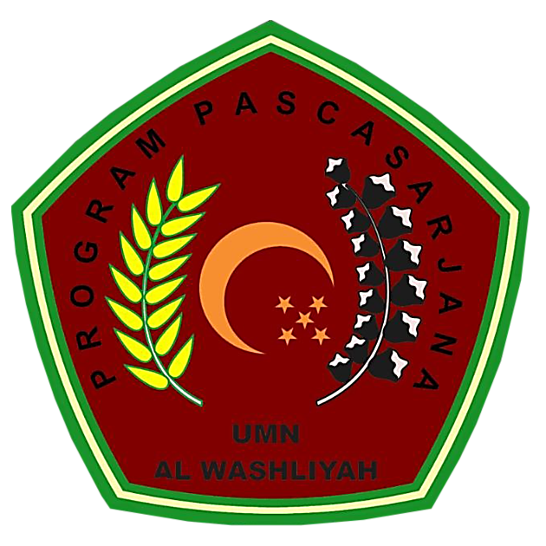

PROGRAM PASCASARJANA
UNIVERSITAS MUSLIM NUSANTARA
AL-WASHLIYAH
MEDAN
2023
PENGEMBANGAN PEMBELAJARAN KOLABORATIF UNTUK MENINGKATKAN KETERAMPILAN MENULIS SISWA
KELAS X SMA NEGERI 1 DOLOK MERAWAN
TAHUN PEMBELAJARAN 2022-2023

TESIS

Diajukan kepada Panitia Ujian Tesis
Universitas Muslim Nusantara Al-Washliyah
Untuk Memenuhi Sebagian Syarat Memperoleh Gelar
Magister Pendidikan dalam Bidang Pendidikan Bahasa Indonesia

OLEH:

TIORIA NAINGGOLAN
NPM: 217015004

PROGRAM PASCASARJANA
UNIVERSITAS MUSLIM NUSANTARA
AL-WASHLIYAH
MEDAN
2023

